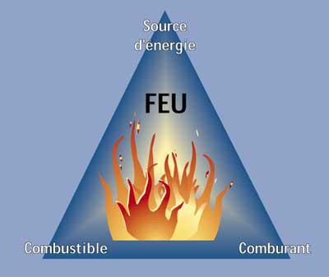La combustion est à l’origine de l’énergie utilisée pour le chauffage mais aussi pour les véhicules thermiques.  
  
**1)La combustion**

Définition : Réaction chimique qui produit de la chaleur (énergie thermique) par la combinaison de deux corps :   
le combustible et le comburant (généralement O2)  
Pour que la réaction commence, il faut un apport d’énergie (allumette), c’est appelée l’énergie d’activation

Les produits crées sont l’eau : H20 et le dioxyde de carbone CO2  
Triangle du feu Formule développée :  
**2)Exemple de combustion**

On s’intéresse à la combustion complète de 90 grammes d’éthane C2H6dans du dioxygène O2. Les produits formés sont l’eau et le dioxyde de carbone.  
Cela donne : C2H6  + 3.5 O2🡪2 CO2 + 3 H2O équation non équilibrée  
REGLE : De manière générale on commence par équilibrer les atomes qui n’apparaissent qu’une fois dans les réactifs et les produits.  
Quand un coefficient stœchiométrique ne tombe pas entier on multiplie toute l’équation pour n’avoir que des nombres entiers (pas toujours conseillé pour les tableaux d’avancement)

Autres exemples : combustion de l’heptane : C7H14 + 8 O2🡪7 CO2 + 7 H2O

combustion du propanol : C3H8O + .. O2🡪 .. CO2 + .. H2O

**3)Bilan de matière : tableau d’avancement**

Calcul d’une masse molaire initiale : La masse molaire notée **M** en g/mol d’une molécule est la somme des masses molaires des atomes la constituant. M= E M atomes constituant la molécule.  
Example :(… M C = 12g/mol……………MH = 1g/mol MO = 16g/mol)  
MC2H6 = 2Mc+6Mh = 2*12+6*1=24+6=30G/mol  
MC3H8O = 3Mc+8Mh+1Mo=3*12+8*1+1*16=60g/mol

Calcul d’une quantité de matière : La quantité de matière **n** en mol d’une masse m de matière est obtenue par :   
n = m/M avec n en mol, la masse m en gramme et M en gramme par mole  
Exemple ; Si une masse d’éthane (C2H6 )= 90 g alors

nC2H6 = 3mol Remarque : 1mol d’une espèce chimique c’est Na=6,02.1023 fois la molécule

Tableau d’avancement : correspondant à la combustion de 90 g d’éthane

Pour compléter le tableau il faut **savoir lire l’équation** : Quand on brûle 1 mole d’éthane il faut consommer …… mole de dioxygène et cela produira en fin de réaction ….. mole de CO2 et …… mole d’eau .

|  |  |  |  |  |  |
| --- | --- | --- | --- | --- | --- |
| Equation de la réaction | | C2H6 + 3,5 O2🡪 2 CO2 + 3 H2O | | | |
| Quantité de matière | | no(combustible) | n1(O2) | n2 (CO2) | n3 (H2O) |
| Etat initial (mol) | X = 0 | 3 mol d’éthane | 3,5 fois la qtté de C2H6 donc 3,5*3=10,5 | 0 | 0 |
| Etat final (mol) | Xmax = no | 0 | 0 | 6 mol de CO2 | 9 mol d’eau |

X nombre de moles d’éthane consommées ou le facteur limitant est le combustible

Ce tableau d’avancement permet de calculer la quantité de matière d’oxygènen1(O2) nécessaire à la combustion et les quantités de matière de produit formésn2(CO2) et n3(H2O) . On peut ensuite connaissant les masses molaires connaître les masses des réactifs nécessaires et produits formés.

Masse de dioxygène : On a consommé 10,5mol de O2. N=m/M => m=n*M=10,5(2*16)=336g

Masse d’eau produite : on produit 9mol de H2O => mH2O=nH2O=nH2O*MH2O=9(2*1+16)=162g.

Masse de dioxyde de carbone produit : on produit 6mol

Principe du chimiste **Lavoisier**: rien ne se créé, rien ne se perd, tout se transforme.

Réactif 90g d’éthane + 336g de dioxygène -> 162g d’eau + 264g de CO2

**4)Pouvoir calorifique des combustibles courants**

Les réactions produisent de l’énergie ; elles sont dites **exothermiques. Pourquoi ?**Dans le combustible on rencontre des liaisons chimiques entre le carbone et l’hydrogène et une liaison carbone-carbone. Au cours de la réaction chimique ses liaisons sont détruites. Se sont ses liaisons qui libèrent de l’énergie thermique.  
……………………………………………………………………………………………………………………………………………………………………………………

**Le pouvoir calorifique (PC) d’un combustible est l’énergie calorique Q que peut fournir la combustion complète d’un kilogramme de combustible**.   
 **Q = PC. m .   
Unités :** ……………………………..

……………………………..

……………………………..

**L’énergie thermique Q libérée par une combustion est proportionnelle à la masse de combustible utilisée**

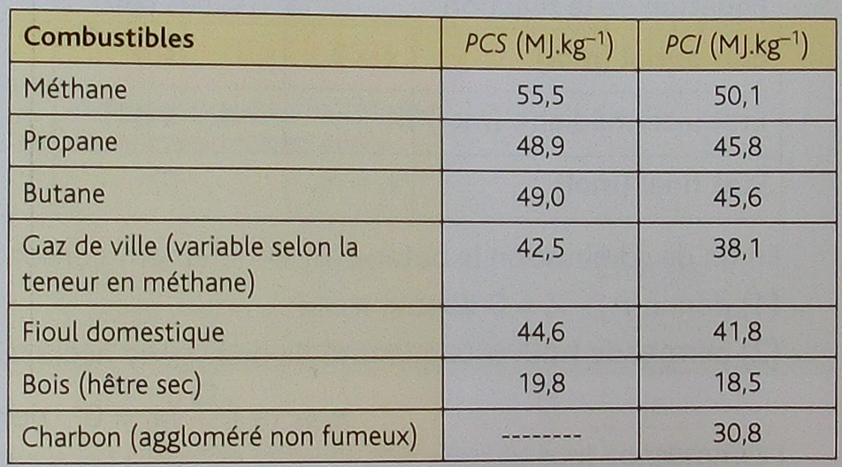Les combustibles courants :

Le combustible qui génère le plus de chaleur à masse égale est : ………………………  
  
Remarque : La valeur du PC dépend également de l’état (vapeur ou liquide) dans laquelle se trouve l’eau produite en fin de combustion. On a le PCI (inférieur) si l’eau est à l’état de vapeur. On a le PCS (supérieur) si l’eau est à l’état liquide (chaudière à condensation)  
**5)Le bilan carbone**

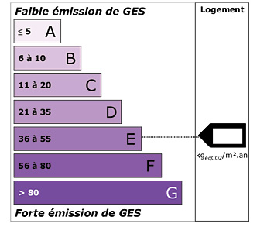Les diagnostics de performance incluent une estimation de la masse de gaz à effet de serre (CO2) émis par m² et par an.GES : gaz à effet de serre  
Cette estimation est fonction de la source de chauffage utilisée :

|  |  |
| --- | --- |
| Combustible | Emission de CO2(kg par KW.h consommée) |
| Fioul | 0,300 |
| Gaz naturel | 0,234 |
| Propane, butane | 0,274 |
| Charbon | 0,384 |
| Bois | 0,013 |

( L’utilisation de combustible issue de la biomasse (bois) limite l’impact carbone )

Exemple : Un particulier vivant dans un logement de 90 m² consomme par an en moyenne 2000 litres de fuel pour son chauffage (chaudière classique). Comment sera-t-il classé au niveau du GES. On donne la masse volumique du fuel ρ = 0,84 kg/litre

Avec la masse volumique : Calcul de la masse m de fuel : m = …………………………………………………..

Avec le PCI du fuel, cela représente une énergie Q =PCI.m = ………………………

On convertit en kW.h : Sachant 1kW.h = 1000W.3600s = 3600000J = 3,6 MJ

Alors L’énergie de 2000 litres de fuel est Q = …………………………………..

Ramené au émission de carbone , cela donne : ………..*19507 =5852 kg de CO2

Ramené au m² ; cela donne 5852/… = …. kg de CO2 par an et par m² .Son classement sera donc de … .

**6)Les dangers des combustions**

Intoxication au monoxyde de carbone en cas de **combustion incomplète**.

|  |
| --- |
| *Le monoxyde de carbone est un gaz incolore et inodore. Sa densité est voisine de celle de l’air. Sa présence résulte d’une combustion incomplète, et ce quel que soit le combustible utilisé : bois, butane, charbon, essence, fuel, gaz naturel, pétrole, propane. Il se diffuse très vite dans l’environnement. Il agit comme un gaz asphyxiant très toxique qui, absorbé en quelques minutes par l’organisme, se fixe sur l’hémoglobine.* |

|  |
| --- |
| - 0,1 % (1000 ppm) de CO dans l’air tue en une heure. - 1 % (10'000 ppm) de CO dans l’air tue en 15 minutes. - 10% (100'000 ppm) de CO dans l’air tuent immédiatement. La protection existe : les détecteurs de monoxyde de carbone (obligatoire en 2015) La norme EN 50291 stipule que le déclenchement de l'alarme doit se produire : Pas avant 120 minutes pour une concentration de 30ppm Entre 60 et 90 minutes pour une concentration de 50 ppm Entre 10 et 40 minutes pour une concentration de 100 ppm Avant 3 minutes pour une concentration de 300 ppm |

